**Badminton-målinger 2024**

Nedenfor ses en række målinger fra vores singlekampe i badminton i mandags.

1: Hvad kan forklare dataene hos de forskellige personer?

2: Hvorfor ses der laktatophobning(mælkesyreophobning) i blodbanen, når de ikke ser ud til at nå op på deres maxpuls?

**Bilag 1 (Ukendt kilde)**

**Tabel over laktatmålinger**

| **Navn** | **Laktat** | **Pulsur** |
| --- | --- | --- |
| Rasmus | 2,1 mmol/L |  |
| August | 1,4 mmol/L |  |
| Emma | 6,3 mmol/L |  |
| Mathilde | 2,8 mmol/L |  |
| Nikolaj | 1,2 mmol/L | Ur 3 |
| Byrge | 5,3 mmol/L |  |
| Victoria | 1,2 mmol/L |  |
| Talulah |  | Ur 4 |
| Silas |  | Ur 5 |

**Ur 3 - Pulsdata**

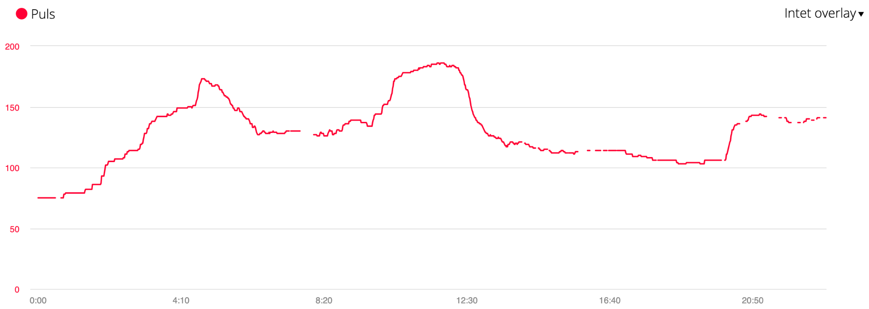

**Ur 4 - Pulsdata**

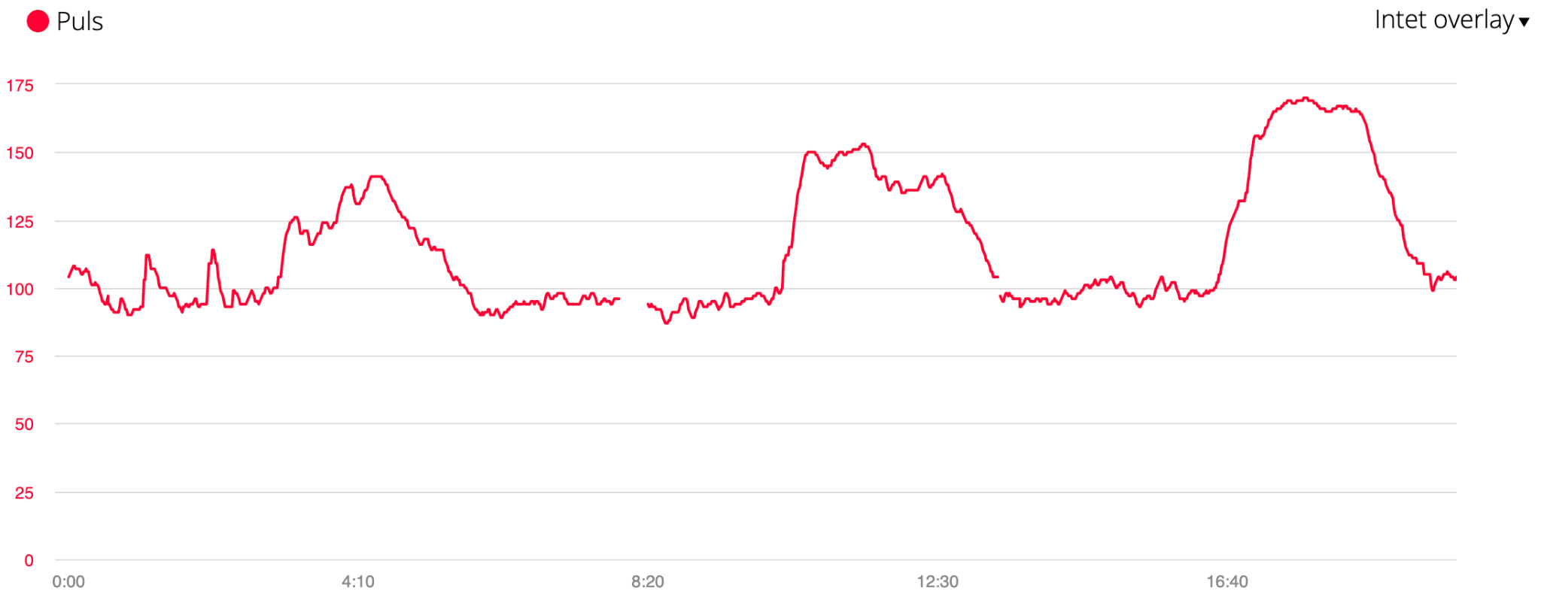

**Ur 5 - Pulsdata**

Pulsdata kunne ikke indlæses

**Bilag 2 - Graf over laktatværdier ved forskellige iltoptagelser (Kendt kilde: Side 87 i grundbogen)**

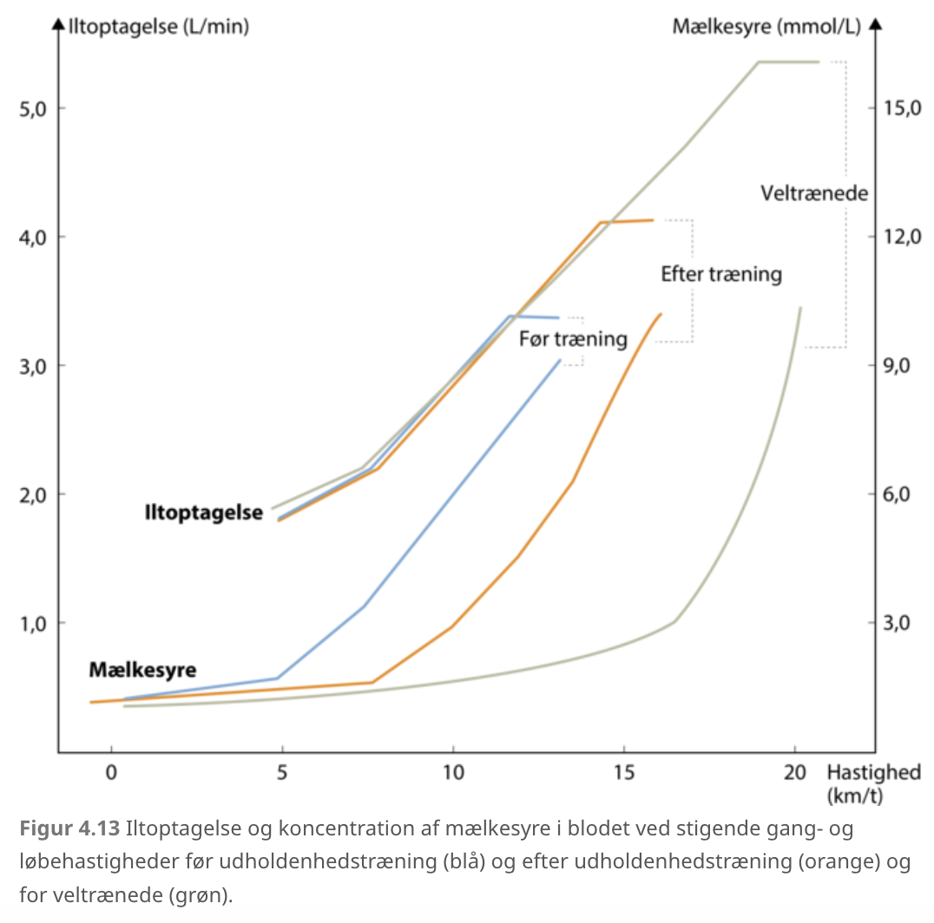

**Bilag 3: Graf af pulsdata fra badmintonkamp for 29-årig herrespiller**

